Diagnóstico de aprovechamiento de TIC en el aula: Caso de la Facultad de Pedagogía e Innovación Educativa.
Diagnostic use of ICT in the classroom: Case of the Faculty of Education and Educational Innovation.

Claudia Araceli Figueroa Rochín
Facultad de Pedagogía e Innovación Educativa / Universidad Autónoma de Baja California
claudia_figueroa@uabc.edu.mx
Alma Lorena Camarena Flores
Facultad de Ciencias Humanas / Universidad Autónoma de Baja California
almacamarena@uabc.edu.mx

Resumen
Dentro de los esfuerzos que las instituciones educativas han realizado para incorporar las tecnologías de información y comunicación (TIC) en los procesos de enseñanza aprendizaje de su comunidad, se han realizado diferentes acciones e inversiones tanto económicas, como de tiempo y de recurso humano, las cuales en la mayoría de los casos, no han mostrado alcanzar las expectativas iniciales. Con lo anterior como antecedente se presentan los resultados de un estudio que se llevó a cabo en la Facultad de Pedagogía e Innovación Educativa (FPIE) en la UABC, con el objetivo de hacer una exploración del uso didáctico de las TIC dentro de las aulas. Se aplicó un instrumento tipo encuesta al 95% de la planta académica de la facultad, a partir de los resultados se lograron identificar áreas de oportunidad como: la necesidad de capacitación o instrucción que permita lograr transitar de la adquisición del conocimiento en el uso de TIC a la aplicación de los mismos en los procesos educativos, la generación de una red de aprendizaje para compartir buenas prácticas y la difusión dentro del aula de los recursos de libre acceso disponibles.

Palabras claves: Inserción de TIC, Formación docente, Estrategias organizacionales.
Abstract
Among the efforts that educational institutions have made to incorporate information technology and communication (TIC) in teaching and learning processes of their community, there have been various actions and investments such as economic, time and human resourses, which in most cases they have not shown to reach the initial expectations. With all this as background the results of a study conducted at the Faculty of Pedagogy and Educational Innovation (FPIE) in the UABC, with the aim of making an exploration the educational use of TIC in the classroom are presented. A survey type instrument was applied to the 95% of the academic staff of the faculty, from the results it was possible to identify areas of opportunity such as the need for training or instruction that would achieve transition from the acquisition of knowledge in the use of TIC applied them in educational processes, generating a learning network for sharing good practices and dissemination in the classroom of open access resources available.

Key words: Integration, Teacher training , organizational Strategies
Fecha recepción: Mayo 2016 Fecha aceptación: Julio 2016

Introducción
La incorporación de tecnologías de información y comunicación (TIC) en procesos de enseñanza aprendizaje es ineludible en el contexto actual en el que se está desenvolviendo la sociedad. Sin embargo, el hecho de que las Instituciones de Educación Superior (IES) están haciendo inversiones en infraestructura, no necesariamente significa que esto se ve capitalizado en un impacto o transformación de las prácticas pedagógicas.
En México, la incorporación de las TIC al sistema educativo nacional se apoya en la normatividad vigente, de la que forma parte la Ley General de Educación, la nueva Ley General del Servicio Profesional Docente, las Leyes de educación estatales, las Leyes orgánicas de las instituciones públicas y los acuerdos correspondientes emitidos por la Secretaría de Educación Pública y la Constitución Política de los Estados Unidos Mexicanos. (Chan, Gaona y Llorens, 2014).

Particularmente dentro de la Estrategia Digital Nacional se encuentra un apartado llamado “México con Educación de Calidad” donde se menciona que: la educación es considerada un factor determinante en el desarrollo integral de las personas y de la población. La formación y fortalecimiento del capital humano de alto nivel están ligados al avance de la digitalización y la adopción y uso de las TIC. (Peña, E. 2013)

Estas iniciativas atienden a recomendaciones que organismos internacionales como UNESCO han propuesto desde hace algunos años. Las Tecnologías de la Información y la Comunicación (TIC) tienen el potencial de ampliar en forma significativa las oportunidades de aprendizaje al alcance de diversas poblaciones. Por lo tanto, las TIC representan un medio que permite a los docentes y formuladores de políticas educativas mejorar tanto la calidad del proceso de enseñanza y aprendizaje como los logros educativos. A través del uso innovador de estas tecnologías, los establecimientos educativos podrán contribuir a impulsar el desarrollo de aptitudes requeridas por la sociedad de la información. (UNESCO, 2009).

Sin embargo el intentar cumplir con estos objetivos no ha sido una tarea fácil al interior de las entidades educativas, ya que no se cuenta con una guía o mecanismo a seguir que indique como hacer ésta integración, solo nos presentan las metas que se deben alcanzar o los objetivos que se deberían cumplir, y deja a iniciativa de cada institución buscar la combinación que pueda darle resultados.

Para Tapia y León (2013), Las Tecnologías de Información y Comunicación (TIC) son herramientas que han impactado en todo el quehacer humano, sus efectos en el ámbito organizacional son evidentes, al promover la gestión eficiente primero de la información y posteriormente del conocimiento. Muchos otros ámbitos, como el de salud, el militar, el comercio y el entretenimiento se han visto beneficiados de sus bondades. El ambiente educativo no podría ser la excepción, considerando sus potencialidades para el manejo más eficiente de información, sin embargo, su penetración en este campo no ha sido la deseada y aún falta mucho camino por recorrer.

Es por eso que dentro de la instituciones de educación se debe buscar constantemente estrategias que puedan realizar para una integración que conlleve a lograr el éxito, por esa razón dentro de la Facultad de Pedagogía e Innovación Educativa (FPIE) de la Universidad Autónoma de Baja California (UABC) en Mexicali, se ha preocupado por realizar investigaciones que analicen su situación en relación a la inversión realizada y los resultados obtenidos en la actualidad.

Las TIC en la Educación
El uso de tecnologías de información y comunicación es una práctica común en la sociedad actual. Las nuevas generaciones han crecido con los recursos tecnológicos a su alcance comparado a lo que sucedía algunas décadas atrás, hoy en día es común ver a muchos adolescentes y adultos jóvenes con dispositivos móviles en sus manos invirtiendo parte de su día en el uso de recursos provenientes de Internet, como videos, redes sociales, información y materiales de apoyo a sus actividades académicas. Sin embargo esta adaptación tecnológica no se manifiesta en igual medida con los actuales docentes, en muchos casos sin importar la edad con la que estos cuenten, ya que para muchos de ellos el uso de recursos tecnológicos no tienen un vínculo con las actividades dentro del aula, solo pueden ser un apoyo externo, como puente de acceso a la información y comunicación.
Sin embargo existen desde hace algunos años, iniciativas por parte del sistema educativo en la promoción para el uso e integración de las TIC en la docencia, y en el trabajar en el desarrollo de competencias digitales, entendiendo esto como las cualidades a desarrollar para la adopción y adaptación de los recursos tecnológicos por parte de docentes y alumnos.
Según Bozu (2007) citado por Díaz y Barroso (2014), las competencias del profesional de la docencia se puede concebir como lo que han de saber y saber hacer los profesores para abordar de manera satisfactorios los problemas que la enseñanza plantea. Dichas competencias contemplan los retos que los profesores deben asumir antes las reformas que en materia de educación se están suscitando y constituyen a su vez un medio para repensar las prácticas docentes y debatir sobre el significado de la profesión docente.
De acuerdo con Díaz (2013), un docente competente en el empleo de las TIC será aquel que sepa qué, cómo y cuándo enfrentar las situaciones que le plantea su labor educativa, siendo capaz de reaccionar ante la complejidad y la incertidumbre del acontecer cotidiano del aula. Cuando se adopta la idea de competencia como prescripción abierta, se concibe que un docente competente es aquel que sabe tomar iniciativas y decisiones, negociar, hacer elecciones en condiciones de riesgo, innovar y asumir responsabilidades.

Pero en la búsqueda de lograr el desarrollo de estas competencias y de mantenerse actualizados, muchos docentes han dedicado gran parte de su tiempo en tomar cursos de capacitación en diferentes áreas relacionadas en TIC, sin embargo a pesar de tener estos conocimientos adquiridos muchos de ellos no han logrado integrarlos con sus actividades académicas dentro del aula, algunas veces por el desconocimiento de ¿cómo?, o ¿en dónde hacerlo?, ó, porque no cuentan con los recursos tecnológicos y de apoyo necesarios, o bien porque no consideran que puedan fortalecer con ellos el proceso de enseñanza aprendizaje.
Se ha encontrado que las instituciones educativas gubernamentales de varios países latinoamericanos, incluido México, abocadas a la introducción de las TIC en las escuelas, tienen como preocupaciones centrales el equipamiento e infraestructura, la capacitación de los docentes y el establecimiento de redes y portales. Pero la capacitación a los profesores sigue centrada en el uso básico de las herramientas computacionales, con pocos apoyos para un uso pedagógico de las mismas en las aulas (Ramírez, 2006).
La UNESCO por su parte nos indica que: no basta con que los docentes sepan manejar las TIC para que sean capaces de enseñar esta materia a sus alumnos. Los docentes han de ser capaces de ayudar a los estudiantes para que estos trabajen mancomunadamente, resuelvan problemas y desarrollen un aprendizaje creativo mediante el uso de las TIC, de manera que lleguen a ser ciudadanos activos y elementos eficaces de la fuerza laboral. Y hace mención de tres enfoques didácticos diferentes. El primero, es el aprendizaje de los elementos básicos de la tecnología, que facilita a los estudiantes el uso de las TIC para aprender de manera más eficaz. El segundo, consiste en la profundización del conocimiento, que permite que los estudiantes adquieran conocimientos más avanzados de las asignaturas escolares y los apliquen a problemas complejos de la vida real. El tercero, es la creación de conocimiento, que dota a los estudiantes, los ciudadanos y la fuerza laboral en la que se integrarán de la capacidad de crear los nuevos conocimientos necesarios para forjar sociedades más armoniosas, satisfactorias y prósperas.
La formación en el uso educativo de las tecnologías por si sola o como fin último no tienen sentido. Los docentes requieren cambiar sus concepciones y prácticas respecto a las TIC en conjunción con los aspectos más relevantes de su trabajo profesional: enfoques de aprendizaje, métodos educativos y de evaluación, formas de organización del contenido curricular, gestión y participación en el aula, diseño de situaciones didácticas y de materiales para la enseñanza, establecimiento de estándares académicos, entre otros. Como fin último, lo que requieren es replantear críticamente el sentido de su labor educativo y orientarlo en la dirección de formar a sus alumnos para la generación del conocimiento y la innovación, la autogestión y el aprendizaje permanente, o la participación en comunidades de conocimiento y práctica. Sólo desde esta visión de formación docente se podrá arribar, en un sentido amplio a la visión de literalidad o alfabetización crítica de los docentes antes los usos de las tecnologías en educación (Díaz et al., 2009, pág.85)
En este sentido UNESCO, presenta un informe donde se expresa que: La experiencia de incorporación de tecnologías en los sistemas educativos de América Latina y el Caribe en los últimos veinte años ha mostrado poco efecto en la calidad de la educación. Parte de ello se explica porque la lógica de incorporación ha sido la de la “importación”, introduciendo en las escuelas dispositivos, cables y programas computacionales, sin claridad previa acerca de cuáles son los objetivos pedagógicos que se persiguen, qué estrategias son las apropiadas para alcanzarlos y, sólo entonces, con qué tecnologías podremos apoyar su logro. El resultado es que las tecnologías terminan ocupando un lugar marginal en las prácticas educativas, las que siguen siendo relativamente las mismas que había antes de la inversión. La falta de evidencia sobre el efecto de las tecnologías se relaciona también con las limitaciones que tienen los propios sistemas de medición de la calidad, fundamentalmente restringidos a test estandarizados en algunas materias.
Para lograr una incorporación adecuada UNESCO (2013) propone: La medición respecto de los procesos de implementación de programas para el uso de tecnología en educación y sobre todo de su impacto relativo y costo efectividad, son indispensables para optimizar el uso de TIC en este campo. El sólo acceso a tecnología no se traduce automáticamente en mejores resultados de aprendizaje, y será necesario medir para aprender en qué, cómo y cuándo ellas representan una ganancia.
- La definición de objetivos de aprendizaje claros y explícitos de cada intervención ayudará a alinear expectativas y entender mejor el tipo de impacto que se quiere lograr.
- La implementación gradual permite aprender del proceso, construir modelos y estrategias pedagógicas que consideren el uso de tecnología desarrollando modelos construidos en contexto, con participación de los actores y probados en la realidad.
- La determinación de indicadores de impacto y de proceso para cada programa, contando con los recursos necesarios para darle seguimiento y evaluar sus resultados, de manera de asegurar que futuros escalamientos y el desarrollo de políticas públicas universales o masivas se basarán en el conocimiento efectivo de la evidencia y no en la moda o la apariencia.
- La evaluación se podrá analizar en términos relativos, de manera de entender no sólo el papel que juega la inversión en tecnología en educación en el desarrollo de nuevas prácticas que favorezcan el aprendizaje, sino su costo efectividad respecto de otras posibles inversiones
Es posible observar entonces que tenemos una orientación por parte de UNESCO de lo que es posible llegar a lograr si continuamos en el camino de la incorporación de tecnologías dentro de las instituciones de educación y además nos ofrece un panorama de cómo podríamos visualizar si la incorporación de las TIC es adecuada, sin embargo para poder llegar a vislumbrar como sería la implementación de esas etapas por lo menos debemos estar consientes del nivel de impacto que generan las TIC en el proceso de enseñanza aprendizaje que ejecutan los profesores y poseer datos solidos para desarrollar una estrategia oportuna, todo esto viene a reforzar la justificación de la necesidad de un diagnóstico del uso didáctico de tecnologías de información y comunicación.

Propósito de la Investigación
El propósito principal de la investigación fue integrar un diagnóstico del uso didáctico de tecnologías de información y comunicación en las aulas de la Facultad de Pedagogía e Innovación Educativa de la UABC, a partir del cual se puedan proponer estrategias de optimización para mejorar la práctica docente, esto con el objetivo de:

- Identificar el nivel de alfabetización tecnológica del personal académico de tiempo completo de la Facultad de Pedagogía e Innovación Educativa.
- Identificar el uso de recursos TIC dentro de la práctica docente de los profesores de tiempo completo de la FPIE
- Exponer algunas recomendaciones que puedan apoyar a los docentes en un mejor al aprovechamiento de los recursos tecnológicos que ofrece la FPIE y la inserción en la práctica docente.

Metodología utilizada
Es una investigación aplicada de alcance exploratorio y descriptivo que se enfoca en describir aspectos prácticos de la actividad pedagógica, sobre los que no hay evidencia de estudios anteriores que afronten esta problemática en el contexto actual de la FPIE.
Asimismo, será un estudio de tipo transversal porque se identificarán las variables determinadas y se obtendrán datos de un grupo de informantes, donde se explorará la práctica docente vigente de los académicos, en el contexto actual de la FPIE.
Las unidades de análisis serán los docentes pertenecientes a las etapas básica, disciplinaria y terminal de la Facultad de Pedagogía e Innovación Educativa de tiempo completo. El levantamiento de la información será mediante una encuesta semiestructurada en formato digital, distribuida a través de Internet.
La población estadística o unidades de interés son todos los docentes que conforman el personal académico de la Facultad de Pedagogía e Innovación Educativa pertenecientes a las etapas básica, disciplinaria y terminal de los siguientes programas educativos: Licenciatura en Asesoría Psicopedagógica, Licenciatura en Docencia de la Lengua y Literatura, Licenciatura en Docencia de la Matemática y Maestría en Docencia.
En el periodo 2014-2 la FPIE contó con una planta docente de 25 maestros de tiempo completo y 55 maestros de asignatura, generando un total de 80 docentes oficialmente registrados. Sin embargo, 3 docentes participaron mediante modalidad completamente virtual impartida desde otras ciudades, es decir, no ejercieron la impartición de clases físicamente en las aulas de la FPIE. Por lo anterior la población estadística (docentes de interés) para la presente investigación es de 77, representando claramente una población finita.

Resultados
Los resultados fueron obtenidos a partir del análisis de la información recabada a través de un instrumento de recolección de datos en formato digital (utilizando la tecnología de Google Forms para la generación de encuestas electrónicas) considerando diversos reactivos en las siguientes áreas.
- Datos generales: Siete reactivos de opción múltiple y respuesta múltiple.
- Uso de recursos tecnológicos y equipamiento: 17 reactivos de opción múltiple, selección, likert y ensayo
- Capacitación: Seis reactivos de opción múltiple y selección.
Después de distribuir el instrumento diagnóstico a través de Google forms, se logró recabar el 100% de la población requerida, mostrando los siguientes resultados.
El 66% de la población en la planta docente es de sexo femenino mientras que el 34% es masculino. De los cuales el 58% cuenta con estudios de maestría, el 19% con estudios doctorales, el 17% de licenciatura, el 5% de especialidad, y el 1% otros. Esta información nos refleja una leve mayoría de personal docente femenino y una mayoría significativa de personal con estudios de postgrado.
El rango de edad de la población actual indica que el 30% de ésta se encuentra entre los 41 a 50 años, el 25% entre 31 a 40 años, el 24% de 51 o más, y el 22% entre 20 y 30 años. Con esta información se observa que la mitad de docentes es una población madura, mayor de 41 años y el 22% son jóvenes menores a 30 años.
Dentro del rubro que nos indica la antigüedad como docente en algún sistema educativo se muestra que el 33% tiene de 3 a 8 años laborando, el 22% de 16 a 25 años, el 19% más de 25 años, de 9 a 15 el 17% y el 9% igual o menor de 2 años.
En relación al rubro de familiarización con el tema de TIC se indica que, el 77% afirma que se encuentra familiarizado, el 20% probablemente y el resto no muestra seguridad de estarlo.

En resumen podemos mencionar en relación a estos indicadores que un porcentaje muy alto de los docentes de la FPIE cuentan con estudios de posgrado, experiencia docente significativa y se encuentra altamente familiarizado con el uso de las TIC.
Dentro del apartado de los recursos tecnológicos (software) en actividades de apoyo a la docencia durante su ejercicio en la FPIE se presentaron las siguientes propuestas (Powerpoint, Prezzi, Slide shark, movenote, wix, blogger, google hangout, skype, google drive, dropbox, whatsapp, skydrive, favebook, twitter, google+, youtube, linkedln, tumblr, pinterest, instagram, flickr, reddit, badoo) de los cuales los tres recursos con mayor uso dentro de los docentes se encuentran:
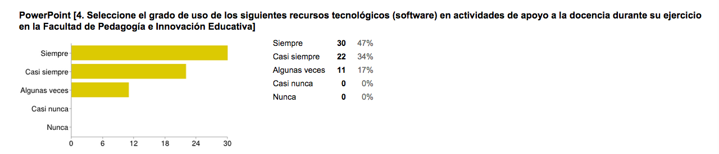Figura 1. Uso de Powerpoint. Fuente: Elaboración propia.
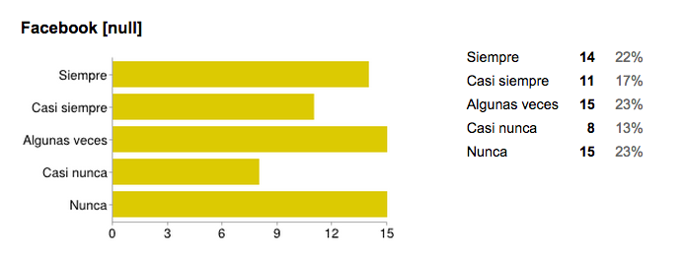
Figura 2. Uso de Facebook. Fuente: Elaboración propia.
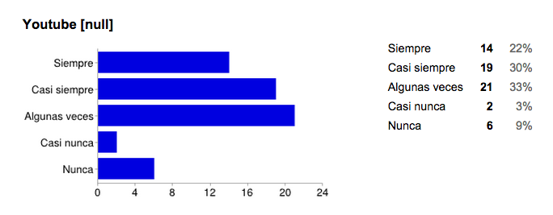
Figura 3. Uso de Youtube. Fuente: Elaboración propia.
Dentro del rubro de recursos tecnológicos (hardware) de apoyo a la docencia en la FPIE se propusieron los siguientes: Proyector, pizarrón digital interactivo, computadora personal, tableta electrónica y teléfono inteligente. Los resultados con mayor concurrencia son:
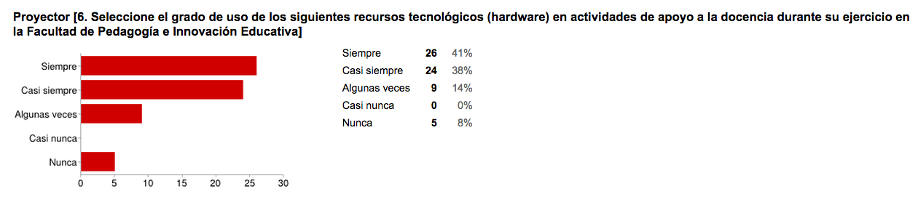
Figura 4. Uso de Proyector. Fuente: Elaboración propia.
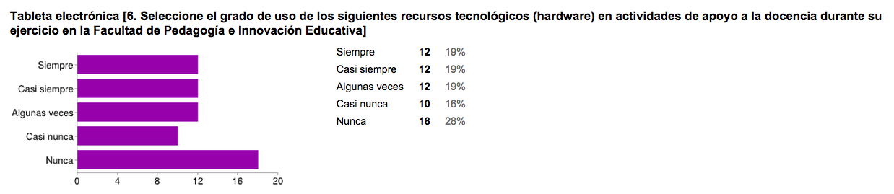
Figura 5. Uso de Tableta electrónica. Fuente: Elaboración propia.

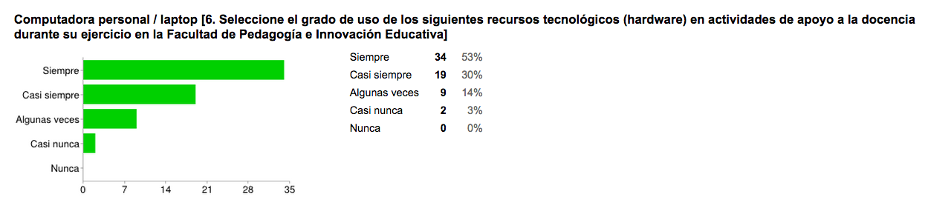
Figura 6. Uso de Computadora personal. Fuente: Elaboración propia.
En las preguntas relacionadas al equipamiento tecnológico de la FPIE y si existe dificultad de incorporar de TIC en actividades de enseñanza y aprendizaje, la tendencia en las respuestas se inclina a que el equipamiento es adecuado y que no es común encontrar dificultades en este proceso, se presentan las gráficas a continuación.
Al realizarse la pregunta de si es importante la incorporación de TIC en el aula, casi el 100% de los encuestados se encuentro parcial o totalmente de acuerdo y el equipamiento actual de la FPIE es adecuado para el apoyo a la docencia.
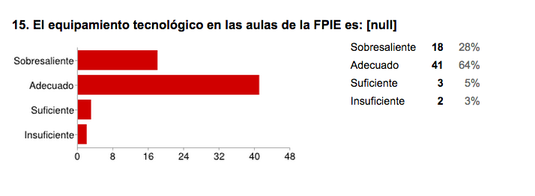
Figura 7. Equipamiento tecnológico en las aulas. Fuente: Elaboración propia.
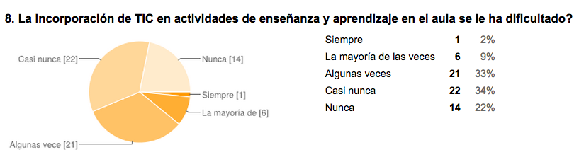
Figura 8. Incorporación de TIC en actividades de E-A. Fuente: Elaboración propia.
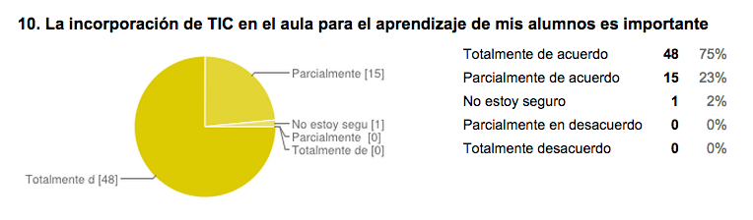
Figura 9. Importancia de la incorporación de TIC en los procesos de E-A.
Fuente: Elaboración propia.

En relación a las preguntas mencionadas anteriormente podemos resumir que los docentes de la FPIE encuestados utilizan el programa local de Power Point con mucho mayor frecuencia que los demás propuestos, mientras que los sistemas de Facebook y Youtube provenientes de Internet, fueron los más demandados. En relación a los recursos tecnológicos de hardware, los docentes hacen mención que el uso de proyector, tableta electrónica y computadora personal son sus favoritos. Esta preferencia mostrada parece reflejar que los docentes mantienen la tendencia de apoyar sus clases casi exclusivamente con el uso de presentaciones informativas o de videos utilizando los convencionales proyectores y sus equipos portátiles de trabajo.
En la sección de capacitación de los docentes se realizaron las siguientes preguntas:
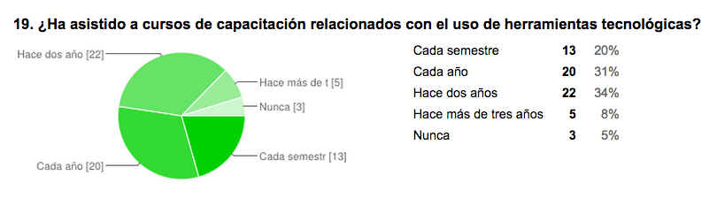
Figura 10. Capacitación constante. Fuente: Elaboración propia.
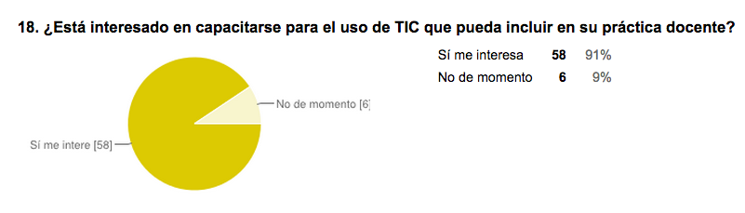
Figura 11. Interés en la capacitación. Fuente: Elaboración propia.
En conclusión a las siguientes preguntas podemos rescatar que los docentes de la FPIE se encuentran actualizados en relación al uso de TIC y se encuentran interesados en seguir adelante con este proceso.
Hallazgos
Al hacer el análisis de la información recabada pudimos notar que los académicos cuentan con un nivel de estudios alto y suficientes años de experiencia para reconocer la importancia de la incorporación de TIC en el aula, además de contar con capacitación reciente en el uso de las mismas y contar con la infraestructura necesaria que les permita lograr una inserción adecuada de estas en su práctica docente, sin embargo al observar el resultado de uso de éstas dentro del aula se refleja que no se logra trascender en el uso de los recursos tradicionales como son computadora personal, power point y proyector, y que estos incluso son utilizados solo como medio de presentación, dejando aún lado el uso de recursos interactivos como el pizarrón interactivo digital o el uso de recursos provenientes de internet que permitan hacer un uso frecuente y adecuado de las herramientas tecnológicas que tiene a su alcance en la FPIE.

Conclusiones
Aún cuando el nivel de alfabetización tecnológica de los docentes se supondría debería estar relacionada con el grado elevado de incorporación natural a su práctica docente, es evidente que en el caso de este estudio, no se marca una relación proporcional, lo cual indica que el docente conoce cómo se utilizan una diversidad importante de tecnologías, pero está haciendo falta una orientación más profunda respecto a los usos didácticos que se les pueda dar, particularmente relacionado con desarrollo de competencias.
Asimismo, es importante notar que la facultad tiene un nivel de infraestructura tecnológica que está siendo desaprovechada, no necesariamente porque no se usa, sino porque no se usa con el nivel de profundidad y relevancia didáctica. Ahora bien, a partir de estos resultados es que se hacen las siguientes recomendaciones:
- Se sugiere la difusión de repositorios de recursos educativos abiertos que puedan proveer de información actualizada y recomendaciones de su uso en los procesos de enseñanza-aprendizaje. Dentro de la UABC se cuenta con el repositorio de herramientas digitales de libre accedo que promueve el Centro de Educación Abierta y a Distancia (CEAD) como apoyo a los docentes de la institución.
El Centro de Educación Abierta pone a disposición de la comunidad académica, el sitio web Repositorio de herramientas digitales de libre acceso. Este entorno virtual fue creado principalmente para difundir entre el personal académico de la UABC, información básica de las herramientas digitales de acceso libre que se encuentran en internet, con el fin de dinamizar los procesos de enseñanza-aprendizaje que realizan, incorporando nuevas estrategias y técnicas de enseñanza, renovando su actividad docente y beneficiando directamente el rendimiento y aprendizaje del alumno, para así enriquecer la calidad educativa de nuestra máxima casa de estudios. (Centro de Educación Abierta, s/f).

- Se sugiere además la creación e impartición de cursos donde se considere la inserción tecnológica a partir del análisis del contenido del programa del docente, donde se busque un contenido o área específica que se pueda apoyar con herramientas digitales (software y hardware) para hacer más eficiente, mejorar o innovar en las soluciones para crear ambientes de aprendizaje enriquecedores para los alumnos.
- Se recomienda la formación de un grupo base formado por docentes y alumnos becarios que apoyen a los docentes interesados en el proceso de inserción tecnológica. Finalmente, además de crear los programas de formación, es importante comenzar a desarrollar una cultura digital integral al interior de la FPIE para aprovechar el potencial de las TIC.

Bibliografía
Centro de Educación Abierta (s/f). Repositorio de herramientas digitales de libre acceso. Recuperado de: http://cead.mxl.uabc.mx/Repositorio/#

Chan, d., Gaona, t. y Llorens, l. (2014). Experiencias de incorporación de tecnologías de información, comunicación y colaboración en educación superior. 1er. Ed., pp. 17-83.

Díaz, F. (2013) El concepto de competencia y la adquisición de competencias docentes. Los desafíos de las TIC para el cambio educativo. Recuperado de: www.oei.es/metas2021/LASTIC2.pdf

Díaz, F. y Barroso, R. (2014). Diseño y validación de una propuesta de evaluación auténtica de competencias en un programa de formación de docentes de educación Básica. Pontificia Universidad Católica de Valparaíso. Perspectiva Educacional. Formación de Profesores. 2014. Recuperado de: http://www.perspectivaeducacional.cl/index.php/peducacional/article/viewFile/210/108

Díaz, F., Padilla, R. y Morán H. (2009). Enseñar con el apoyo de las TIC: competencias tecnológicas y formación docente. En Aprender y enseñar con TIC en educación superior: contribuciones del socio constructivismo, de F. Díaz Barriga, G. Hernández y M. A. Rigo (Comp.), pp. 63-96. México: Universidad Nacional Autónoma de México.

PEÑA, E. (2013) Estrategia Digital Nacional Recuperado de http://cdn.mexicodigital.gob.mx/EstrategiaDigital.pdf

Ramírez, J.L. (2006). Las tecnologías de la información y de la comunicación en la educación de cuatro países latinoamericanos. Revista Mexicana de investigación educativa, 11(28), 61-90.
Tapia, E. Y León, J. (2013) Educación con TIC para la sociedad del conocimiento. Revista Digital Universitaria [en línea]. 1 de febrero de 2013, Vol. 14, No.2 Recuperado de: http://www.revista.unam.mx/vol.14/num2/art16/index.html

UNESCO. (2009). Medición de las tecnologías de la información y la comunicación (TIC) en educación - manual del usuario 2009. Recuperado de: http://unesdoc.unesco.org/images/0018/001883/188309s.pdf

UNESCO (2013). Enfoques estratégicos sobre las TICS en Educación en América Latina y el Caribe. Recuperado de: http://www.unesco.org/new/fileadmin/MULTIMEDIA/FIELD/Santiago/images/ticsesp.pdf

